Снятие старой и установка новой решетки занимает специалистом час, самостоятельно 2-3 часа.
Снять старую решетку и установить новую решетку удается специалисту без снятия бампера, но для удобства и качества установки большинство снимает бампер. Сняв бампер, надо открутить все видимые саморезы.
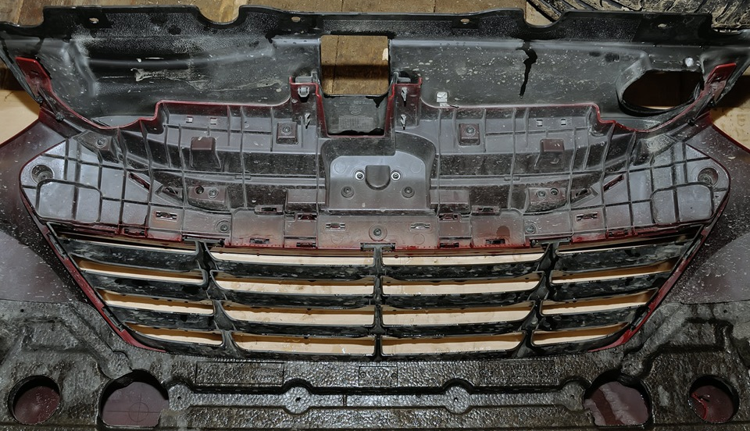
Потом, по очереди, отжимаем и выталкиваем защелки и снимаем старую решетку, она развалится на три части.
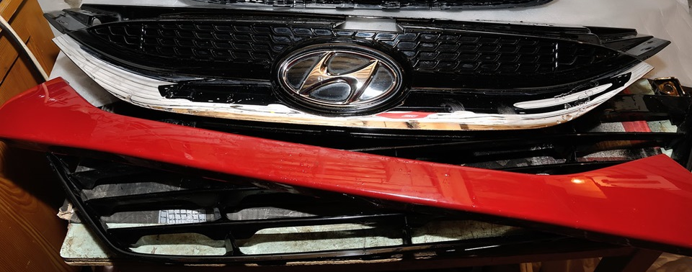 Эту черную накладку снимаем с бампера:
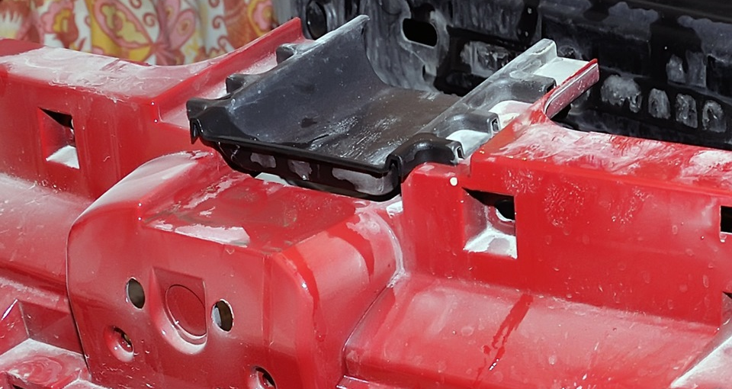
Потом надо СРЕЗАТЬ с бампера все выступы в верхней части острым ножом или болгаркой для быстроты:
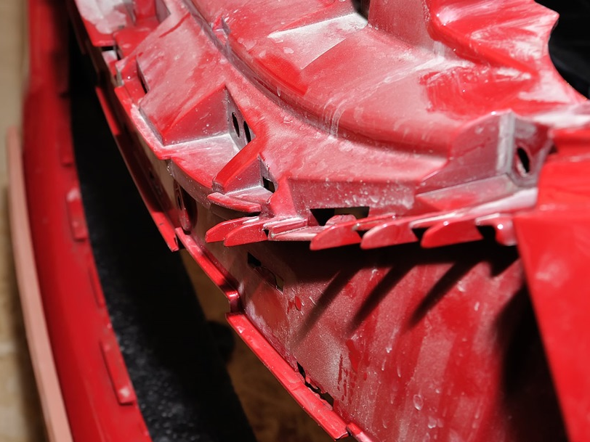чтобы получилось так:
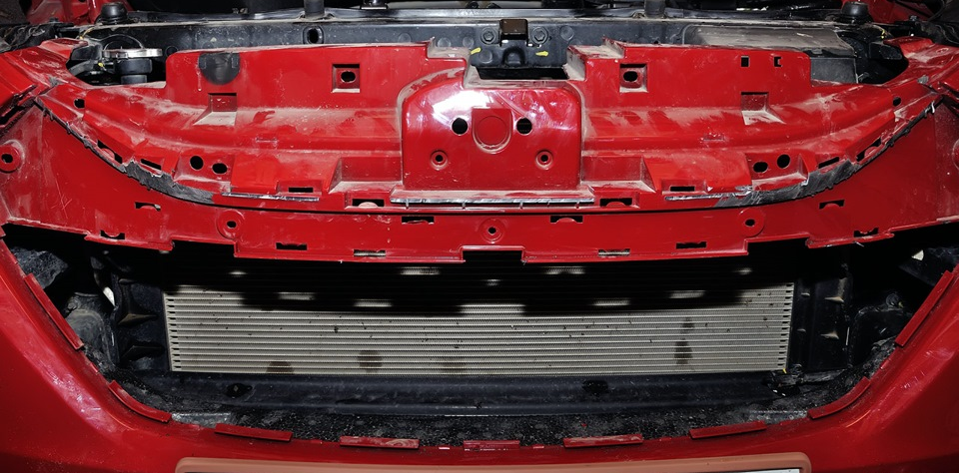Верхнюю черную накладку нужно подпилить:
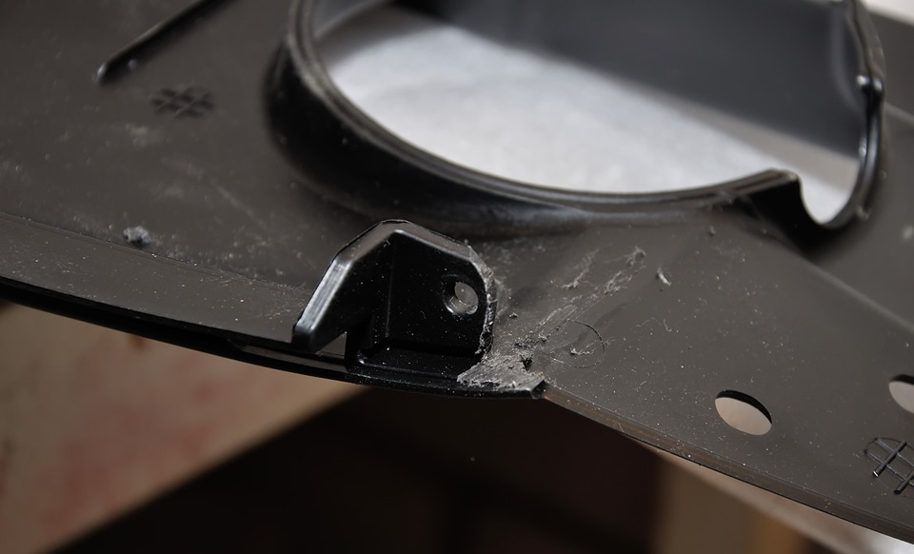и тут
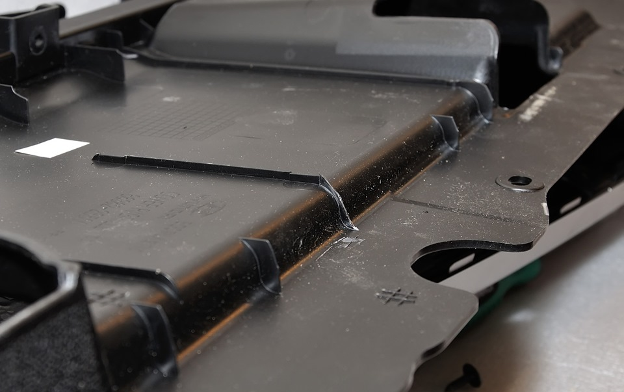
Новая решетка отличается от вашей оригинальной защелками-клипсами снизу и по бокам. Поэтому требуется нижние и боковые клипсы решетки подточить. Защелки новой решетки хоть и совпадают бампером, но не попадают в пазы защелок решетки с выступами на бампере, хотя и держатся на установленном бампере, но при повторном снятии бампера нижняя часть новой решетки может отскочить.
Можно как доработать защелки, так и просто закрепить саморезами с шайбой, вкручивая их в бампер, чтобы кончик самореза вошел в решетку чуть выше защелки-клипсы по бокам и снизу. В идеале с обратной стороны кончик самореза можно поймать (закрутить) в полосу металла шириной 2 см.
Саморезы можно использовать оставшиеся после снятия старой решетки. На фото установлена алюминиевая черная сетка на низ решетки дополнительно автовладельцем, она есть в наличии за 500р. размером 100*33см для заказа вместе с решеткой радиатора.
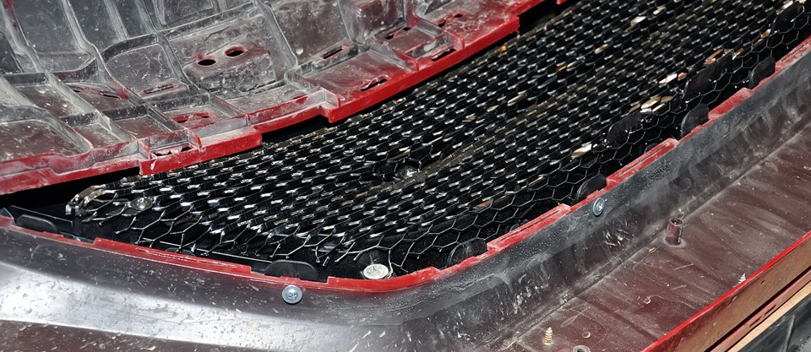
Самый простой и быстрый способ установки - продеть пластиковые хомуты в отверстия клипс решетки и бампера и стянуть их. Это крепко, т.к. она в большей степени держится за счет верхней черной накладки.
Рекомендуется перед установкой профессиональное нанесение лака или прозрачной антигравийной пленки для защиты от:
- агрессивные дорожные реагенты и моющие средства,
- механическое нарушение целостности в результате попадания твердых предметов.

